https://lh6.googleusercontent.com/73Nf-2DuFvShPIPl1NSq5uoJPGkjFRUE5UetdJOHZORo-Z35mCzOsdXn0pmydEMiSKWJXGjKwEQWCu57I0sQrwJTA6nzMFnWJ4VHhGxx5xsDJ4s9a3PH9qfkUlS6thOOr5UVidAa

**Cahiers des charges**

Table des matières

Contexte 3

Société cliente 3

Objectifs du site 3

Le public cible 3

Périmètre 3

Organigramme de AMY 3

Description fonctionnelle et techniques 4

Arborescence du site 4

Cas d’utilisations 5

Diagramme Use Cases 5

Description du diagramme 5

Tests d’acceptations 6

Fonctionnalités principales du produit 8

Front-office & Back-office 8

Fiches produits 9

Contraintes techniques 9

Technologies et logiciels 9

Navigateurs 9

Hébergeur 9

Maquettes graphiques 10

connexion 10

Demande du code reçu par sms 10

Catalogue du site 11

Panier 11

Commandes vues du Back-office 12

Historique de commandes 12

Prestations attendues & Méthodologie de suivi 13

Prestations attendues 13

Méthodologie de suivi 13

Attribution des rôles 13

Organisation du projet 13

Suivi du projet 13

Planning 13

Services de AMY 13

Tarifs 14

Contacts 14

# Contexte

## Société cliente

C’est une société de vente de composants horlogers de la région de Sainte-Croix, qui achète des pièces dans le domaine de l’horlogerie et qui les revends aux entreprises. Un composant horloger est par exemple une aiguille d’une montre ou un bracelet.

## Objectifs du site

Une plateforme de vente de pièces d’horlogerie en ligne pour étendre son activité.

La sécurité et la confidentialité du client.

Le site n’a pas pour vocation de présenter la société, mais est exclusivement une plateforme marchande.

## Le public cible

Des entreprises qui connaissent déjà la société cliente, et en général savent déjà quoi acheter quand elles se rendent sur le catalogue de produit.

## Périmètre

Les articles ne seront vendus qu’en Suisse.

Le prix des produits sera en différentes devises :

* Francs Suisse (CHF)
* USD ($)
* Euro (€)

## Organigramme de AMY



Nous sommes les trois des férus de technologie depuis notre plus jeune âge, nous avons donc décidé de faire de l’informatique notre métier pour partager notre enthousiasme mais aussi notre professionnalisme au travers de notre passion.

**Yannick** : Avant de me lancer dans l’informatique j’ai touché au monde des assurances, cependant je trouvais que ce domaine ne touchait pas assez aux technologies et n’évoluait pas aussi vite que notre société. Découvrir l’informatique a été pour moi une vraie révélation. J’ai ensuite eu la chance de connaître des professionnels du monde de la vente ce qui m’a permis de développer mes premiers sites internet.

**Mauro** : J’ai toujours adoré le code, dès qu’un problème était devant moi, j’avais besoin de le résoudre de manière innovatrice. Dès mon entrée au MIT j’ai donc été comblé, et chaque jour j’y prends du plaisir.  
J’ai d’ailleurs participé au code de divers logiciels et jeux à travers le monde.

**Alexandre** : Pour moi, l’envie d’apprendre a toujours été importante, ce qui est parfait avec les technologies, car chaque jour on découvre de nouvelles choses et on ne peut jamais rester sur ces acquis. Il faut toujours rester à l’écoute des nouveautés ! J’ai aussi aidé le MIT pour son infrastructure informatique.

# Description fonctionnelle et techniques

## Arborescence du site

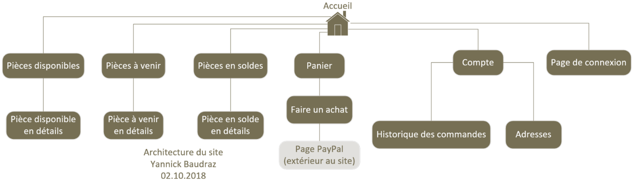

Le site se décompose en 6 pages principales, toutes accessibles depuis le menu du site, lui-même présent à l'identique sur l'ensemble des pages du site. Ces pages principales sont :

* Pièces disponibles : Celles qui sont en stock
* Pièces à venir : Celles qui ne sont pas encore en stock mais qui le seront
* Pièces en soldes : Les pièces en rabais qui sont à liquider
* Panier : La zone où sont regroupées les pièces qui le client veut acheter avant de passer sa commande
* Compte : Là où le client pourra consulter son historique de commandes et voir et/ou modifier ses adresses de facturation et de livraison
* Page de connexion

En plus de ces pages principales, les pages suivantes doivent être accessibles selon leur hiérarchie.

* Ces trois pages sont une page d’une pièce en détails, que le client pourra mettre dans son panier
  + Pièce disponible en détails
  + Pièce à venir en détails
  + Pièce en solde en détails
* Faire un achat : Passer une commande depuis le panier
* Historiques des commandes : Les commandes passées par le client
* Adresses : Les adresses de facturation et de livraison
* Page de connexion : Se connecter ou se déconnecter

## Cas d’utilisations

### Diagramme Use Cases

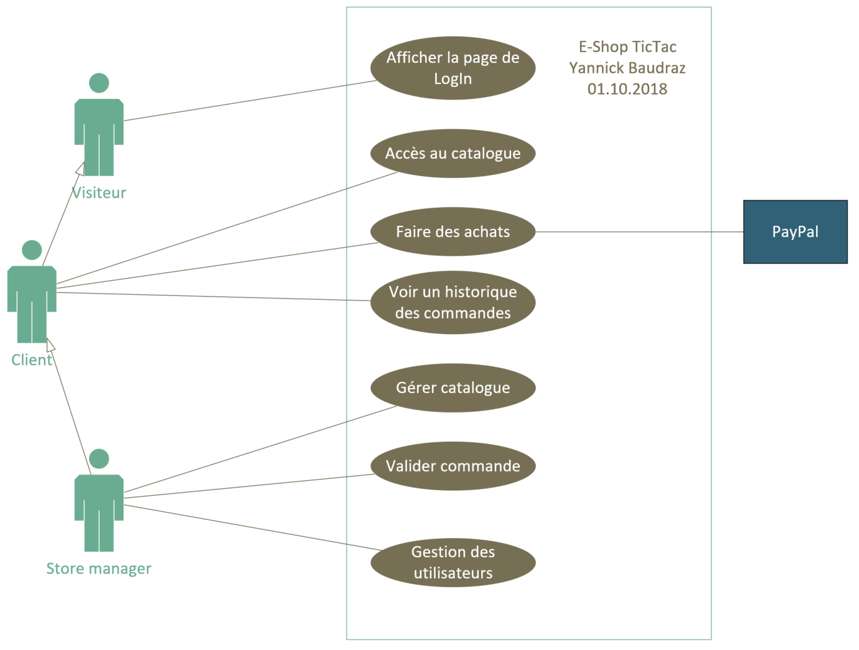

### Description du diagramme

#### Profils

**Visiteur** : Une personne qui n’est pas connectée au site et qui n’a pas de compte.

**Client** : Un visiteur qui dispose d’un compte

**Store manager** : La personne qui s’occupe du site, il a les mêmes droits qu’un client à l’exception qu’il ne peut pas faire d’achats, ni voir son historique de commandes (puisqu’il n’y en a pas).

#### Différents cas

**Afficher la page de LogIn** : La page pour se connecter au site, si l’utilisateur ne l’est pas encore, n’importe quelle adresse du site renverra vers cette page.

**Accès au catalogue** : Permettre un accès à la boutique, qui permettra de choisir les pièces d’horlogerie et les mettre dans le panier.

**Faire des achats** : Pouvoir commander et payer, avec PayPal, ce qu’on a placé dans le panier.

**Voir un historique des commandes** : Pouvoir afficher les commandes qui ont été passées par le client du site.

**Gérer catalogue**: Pouvoir afficher, ajouter, modifier ou supprimer des articles du catalogue.

**Valider commande** : Il a été demandé qu’une commande doit être validée par le Product Owner avant que le compte de l’utilisateur soit débité.

**Gestion des utilisateurs** : Pouvoir afficher, ajouter, modifier et/ou supprimer un utilisateur du site. L’e-mail de connexion et le mot de passe auront été définis avec un « commercial » de la société cliente et un client du site.

#### Intervention extérieure

**PayPal** : Pour faire un achat, le client passera, obligatoirement, par PayPal. La connexion à PayPal se fera en dehors du site.

### Tests d’acceptations

#### Afficher la page de login

|  |  |  |
| --- | --- | --- |
| Contexte | Evénement | Résultat attendu |
| L’utilisateur est membre | Il rentre mon identifiant et mon mot de passe | Il reçoit un sms avec un code pour la 2e étape d’identification |
| L’utilisateur n’est pas membre | Il rentre une adresse dans la barre de recherche | Il est redirigé vers la page de connexion |
| Le client s’est connecté la veille sur la plateforme | Il va sur une adresse du site | Le client doit à nouveau se connecter |

#### Accès au catalogue

|  |  |  |
| --- | --- | --- |
| Contexte | Evénement | Résultat attendu |
| Le client est sur le catalogue et veut trouver un article précis | Il écrit le nom de la pièce dans la barre de recherche | Une page avec la pièce en question s'affiche |
| Le code sms est demandé | Le client rentre le code reçu | Il est renvoyé vers le catalogue |
| Le client est dans le catalogue | Il clique sur une pièce | La pièce s’affiche dans une nouvelle page |

#### Faire des achats

|  |  |  |
| --- | --- | --- |
| Contexte | Evénement | Résultat attendu |
| Le client est dans le panier | Il clique sur « valider la commande » | Une page « validation de commande » s’affiche avec ses données |
| Le client est dans la page de validation de commande et toutes les infos requises sont enregistrées | Il clique sur le bouton pour payer avec PayPal | Il est redirigé vers la page de connexion à PayPal |
| Le client est sur la page de connexion de PayPal | Il se connecte avec son compte | La commande a été demandée, son état passe à « en cours » et le compte PayPal n’est pas enregistré dans la base de données |

#### Voir un historique de commande

|  |  |  |
| --- | --- | --- |
| Contexte | Evénement | Résultat attendu |
| Le client a effectué une commande | La commande est validée | Elle est ajoutée à son historique de commande |
| Le client est sur sa page de compte | Il clique sur « historique de commandes » | Son historique de commandes s’affiche |
| Le client est sur son historique de commandes | Il clique sur une commande précise | La commande s’affiche dans une nouvelle page |

#### Gérer catalogue

|  |  |  |
| --- | --- | --- |
| Contexte | Evénement | Résultat attendu |
| Le store manager reçoit une nouvelle pièce | Il l’ajoute dans les pièces disponibles | La pièce est dans la rubrique « pièce disponible » |
| Une pièce n’est plus en stock et ne sera pas réapprovisionnée | Le store manager la retire du catalogue | La pièce n’apparait plus dans la catalogue |
| Une pièce n’est plus en stock mais sera de nouveau disponible | Le store manager la déplace dans la rubrique « pièces à venir » | La pièce n’est plus dans les pièces disponibles, mais dans les pièces à venir |

#### Valider commande

|  |  |  |
| --- | --- | --- |
| Contexte | Evénement | Résultat attendu |
| Un client passe une commande valide et j’en suis informé | Le Store manager valide la commande | L’état de la commande passe à « terminée » et le compte du client est débité |
| Une pièce n’a que 40 exemplaires en stock, Le client commande 50 exemplaire de cette pièce et l’état de sa commande et « en cours ». Cette pièce sera réapprovisionnée | Le Store manager passe l’état de la commande à « en attente » | La commande est en attente jusqu’à qu’elle soit réapprovisionnée et que le Store manager rechange son état |
| Une pièce n’a que 40 exemplaires en stock, Le client commande 50 exemplaire de cette pièce et l’état de sa commande et « en cours ». Cette pièce ne sera pas réapprovisionnée | Le Store manager annule la commande | La commande est annulée. |

#### Gestion des utilisateurs

|  |  |  |
| --- | --- | --- |
| Contexte | Evénement | Résultat attendu |
| Lors d’un entretien un utilisateur a été défini entre un client et la société cliente | Le Store manager créer l’utilisateur avec son identifiant et son mot de passe | Le client peut se connecter avec ces informations |
| Le store manager a créé un compte, cependant les informations du compte ne sont pas les bonnes | Le Store manager corrige les informations du compte | Le client peut se connecter avec ces informations |
| Un client n’est plus censé avoir accès au site | Le Store manager supprime le compte | Le client ne peut plus se connecter avec ses informations |

## Fonctionnalités principales du produit

* Sécurité
  + On ne peut pas trouver le site depuis un moteur de recherche (pas de SEO)
  + Une connexion est obligatoire pour avoir accès au site
  + Pour se connecter au site il faut un double facteur d'authentification. C’est à dire qu’il faut d’abord saisir un nom d’utilisateur et un mot de passe. Ensuite, l’utilisateur devra saisir un code qu’il aura reçu par sms pour valider la connexion.
* Certains articles seront variables, ce qui veut dire qu’ils pourront avoir plusieurs déclinaisons.
* Faciliter la navigation avec des filtres et recherches
* Langues : français et ajouter l’anglais plus tard
* Le paiement ne pourra se faire qu’au moyen d’un compte PayPal, afin de ne pas garder les informations de paiement des clients
* Il n’y pas la possibilité de poster des commentaires ou des avis sur les articles
* La solution devra être simple d’utilisation afin de permettre au client du site de pouvoir s’occuper lui-même de la maintenance (gestion des données, mise à jour des stock, sécurité, etc…)
* Il y aura des sauvegardes de la plateforme chaque semaine.
* La plateforme doit être opérationnelle d’ici mars 2019.

### Front-office & Back-office

Depuis le back-office, le store manager doit être en mesure d'effectuer en autonomie l'ensemble des tâches quotidiennes nécessaires au bon fonctionnement du site e-commerce. (Gérer catalogue, valider commander & gestion des utilisateurs).

#### Fonctionnalités standards

* Création de page : Elle doit être facilement réalisable. Le positionnement d'une page dans l'arborescence du site doit être facilement éditable.

#### Fonctionnalités E-commerce

##### Gestion du front-office

* Gestion du catalogue de produits : Ajout et retrait des produits affichés dans chacune des boutiques
* Gestion des articles à mettre en soldes

#### Gestion du back-office

* Suivi des commandes : Affichage et modification de l’état d’une commande (en cours, en attente, validée, etc.)
* Gestion des stocks : Elle sera manuelle. Il doit être possible de suivre depuis le Back-office le niveau des stocks pour chacun des produits.

## Fiches produits

Chaque fiche produit est composée des informations structurées suivantes :

* Référence
* Dénomination
* Matières
* Fournisseur
* Fonction
* Calibre
* Délai d’approvisionnement (en semaine)
* Stock de sécurité
* Prix unitaire

## Contraintes techniques

### Technologies et logiciels

Le site sera développé avec le CMS WordPress, ainsi que son extension WooCommerce.

### Navigateurs

Le site doit être compatible avec l'ensemble des navigateurs standards : Google Chrome, Mozilla FireFox, Safari, Opera & Edge.

### Hébergeur

L’offre Pro de OVH sera utilisée pour l’hébergement du site.

En voici les fonctionnalités :

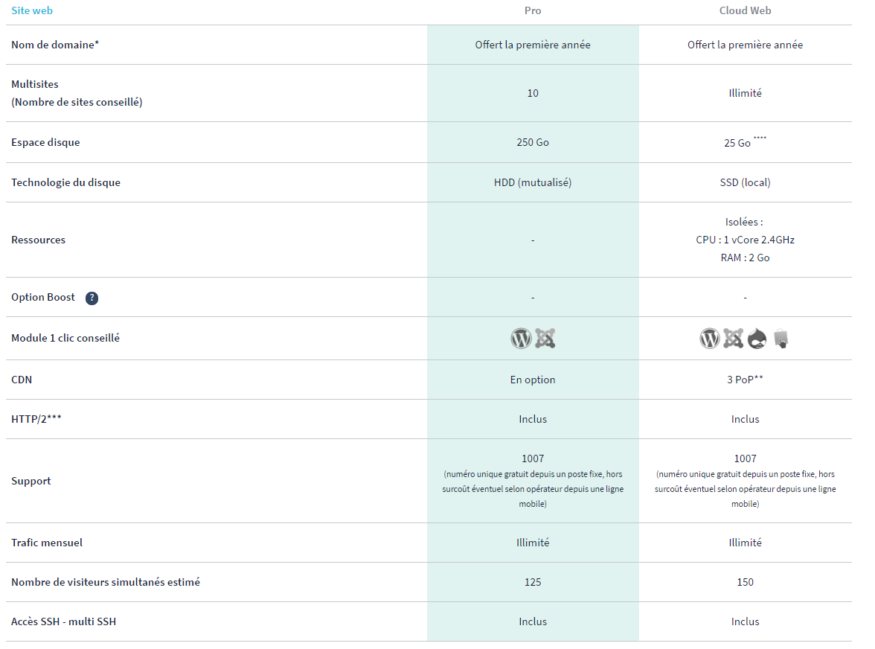

# Maquettes graphiques

## connexion

Une image contenant capture d’écran

Description générée avec un niveau de confiance très élevé

## Demande du code reçu par sms

Une image contenant capture d’écran

Description générée avec un niveau de confiance élevé

## Catalogue du site

Une image contenant texte

Description générée avec un niveau de confiance élevé

## Panier

Une image contenant capture d’écran

Description générée avec un niveau de confiance très élevé

## Commandes vues du Back-office

Une image contenant capture d’écran, ordinateur, intérieur, moniteur

Description générée avec un niveau de confiance très élevé

## Historique de commandes

Une image contenant capture d’écran

Description générée avec un niveau de confiance très élevé

# Prestations attendues & Méthodologie de suivi

## Prestations attendues

* Design : AMY a le choix du design, qui devra ensuite être validé par la société cliente. La façon de proposer le design revient aussi à AMY.
* Nom de domaine : Le nom de domaine sera acheté par nos soins.
* L'hébergeur doit être sélectionné et l'hébergement paramétré par le prestataire, mais directement facturé à la société cliente.
* Une maintenance sera incluse pour toutes les activités de maintenance excluant les tâches quotidiennes du back-office.
* Formation à la gestion du site : Le prestataire devra organiser une formation pour le store manager afin de le permettre d’effectuer la bonne gestion des activités courantes.

## Méthodologie de suivi

L'ensemble du projet sera basé sur une méthodologie agile type « Scrum ».

### Attribution des rôles

**Product Owner** : Un membre de l'équipe de la société cliente. Il sera en charge de définir les priorités et les fonctionnalités du produit. Il sera représenté par un intermédiaire.

**Scrum Master** : Un membre de l'équipe du prestataire qui sera en charge du respect de la méthodologie et des relations avec le Product Owner.

### Organisation du projet

* Releases : Le projet sera défini par des « releases », qui sont les livrables importants du projet.
* Sprints : Chaque « release » sera organisée sur la forme de sprints, qui peuvent être considérés comme des « mini-projets » qui durent au maximum un mois.
* Construction du « backlog ». Pour chacune des phases, une « sandbox » permettra de déposer les idées. Une fois validées, elles seront intégrées à un « backlog » découpant l'ensemble des fonctionnalités et éléments à réaliser.

### Suivi du projet

L'ensemble du projet sera organisé et suivi sur le site web de IceScrum, afin de garantir une bonne compréhension et lisibilité de l'avancement du projet par toutes les parties prenantes.

### Planning

La plateforme doit être opérationnelle d’ici mars 2019. Des démos seront organisées afin de montrer l’avancement du projet.

## Services de AMY

* Développement technique
* Design
* Consulting

Nous travaillons de 8h à 12h et de 13h à 17h du lundi au vendredi.

## Tarifs

Nous offrons un très bon rapport qualité/prix en ce qui concerne les tarifs.

Etant donné la demande d’utiliser des logiciels gratuits, en dehors de l’hébergement de la plateforme et du nom de domaine, nous facturerons nos prestations à l’heure.

La base de nos tarifs est calculée par rapport aux charges sociales, au frais directs (place de travail, ordinateurs, logiciels), aux déductions des jours de congés et maladies, et au nombre d’années d’expérience dans le métier.

|  |  |
| --- | --- |
| Honoraires | 200.-/heure[1] pour le développement technique  100.-/heure pour le design  70.-/heure pour le consulting |
| Hébergement | 129.-/an |
| Nom de domaine | 13.-/an (offert la première année) Pour les deux offres |

# Contacts

|  |  |  |  |
| --- | --- | --- | --- |
|  | Adresse | Mail | Numéro de téléphone |
| Yannick Baudraz | Grand’Rue 31 1462 Yvonand | yannick.baudraz@cpnv.ch | 079/477 33 26 |
| Mauro Santos | Rue de la Jonction 6 1450 Ste-Croix | mauro-alexandre.costa-dos-santos@cpnv.ch | 076/376 91 20 |
| Alexandre Fontes | Rue des Prés-du-Lac 61C 1400 Yverdon-les-Bains | alexandre.fontes@cpnv.ch | 079/692 91 21 |

Yannick Baudraz Alexandre Fontes

Mauro Santos Ben richard

1. Les prix sont en francs suisse